

PRACOVNÍ LIST

Vedení vn, vektorový a provozní diagram

Název projektu: |  | Investice do vzdělání nesou nejvyšší úrok
Číslo projektu: |  | CZ.1.07/1.5.00/34.0521
Číslo a název šablony: |  | V/2 - Inovace a zkvalitnění směřující k rozvoji odborných kompetencí žáků středních škol
Téma sady: |  | Elektroenergetika pro žáky 3. ročníků střední školy
Téma: |  | Vedení vn, provozní diagram
Číslo materiálu: |  | VY_52_INOVACE_01_18_KEZU
Druh učebního materiálu: |  | Pracovní list
Předmět: |  | Elektroenergetika
Ročník: |  | 3
Třída: |  | Z3K
Autor: |  | Ing. Zuzana Kerndlová
Datum vytvoření: |  | 29. 8. 2013
Datum ověření: |  | 4. 3. 2014
Ověřil: |  | Autor
Anotace: |  | Materiál je určen pro studenty 3. ročníku SPŠEIT. Navazuje na výkladovou prezentaci na téma vedení vn. Studenti si ověří vyhledávání parametrů v tabulkách a normách a vypočítají konkrétní vedení. Prakticky sestrojí provozní vedení.
Klíčová slova: |  | Činný odpor, reaktance, procentní úbytek napětí, provozní diagram

ZADÁNÍ

Sestrojte provozní diagram třífázového vedení s vodiči 120 AlFe 6, které má délku 15 km a střední vzdálenost vodičů 200 cm. Odečtěte také, jaké napětí musí být na začátku, odebírá-li se na konci výkon 4 MW při cos$φ$ = 0,8 a stálém napětí 22 kV.
Odečtené hodnoty ještě ověřte výpočtem.



ŘEŠENÍ
Z tabulek odečteme
$$R_{k}=0,271 Ω{km}^{-1}$$
$$X_{k}=0,330+0,0288=0,3588Ω{km}^{-1}$$
Určíme
$$R=R_{k}∙I=0,271×15=4,065 Ω$$
$$X=X_{k}∙I=0,3558×15=5,38 Ω$$
Vypočítáme U_{2f}
$$U_{2f}=\frac{22 000}{\sqrt{3}}=12 702 V$$
Vypočítáme proud
$$I= \frac{4 ×{10}^{6}}{\sqrt{3}×22 . {10}^{3 }×0,8}=131 A$$
Vypočítáme činnou a jalovou složku proudu
$$I_{č}=I\cos{φ=131∙0,8 =104,8 A}$$
$$I_{j}=I\sin{φ=131∙0,6 =78,6 A}$$
$$U_{1}=U_{2}+\left(RI_{č}+XI_{j}\right)+j\left(XI_{č}+RI_{j}\right)$$
$$U_{1}=12 702+425+423+j\left( 564-319\right)=\left( 13 550+j 245\right)V$$
$$\left|U_{1}\right|= \sqrt{{13 550}^{2}+ {245}^{2 }}$$
$$U_{1}=13 552 V$$
Úbytek napětí
$$∆U = U_{1}-U_{2} =13 552-12 702 =850 V$$

Procentní úbytek
$$u_{\%} = \frac{850×100}{12 702} =6,69 \%$$
Nyní sestrojíme provozní diagram vedení.
Určíme úbytky:
$$R×I_{č}=4,065×104,8=425 V$$
$$R×I_{j}=4,065×78,6=319 V$$
$$X×I_{č}=5,38×104,8=564 V$$
$$X×I_{j}=5,38×78,6=423 V$$
Ve zvoleném měřítku vyneseme RI_{č} a XI_{j} a vzdálenost ZI_{č} rozdělíme na 4 díly po 1 MW.
Dostali jsme měřítko pro MW a pro MVAr.
Stupnici ve voltech nebo v ampérech vyneseme mimo rastr tak, aby směřovala do počátku, který je umístěn mimo graf.

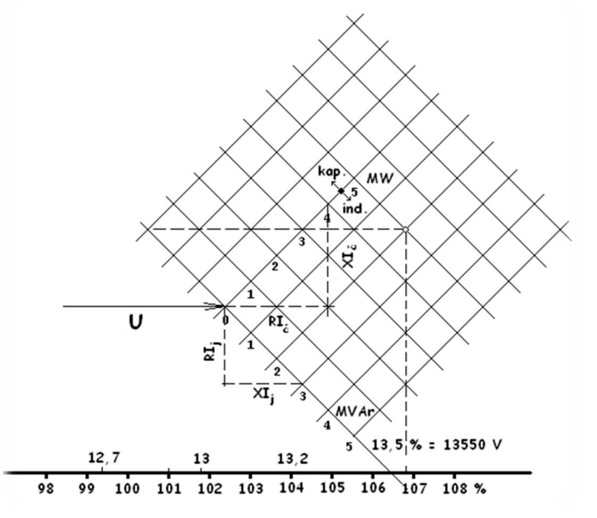
Pro 4 MW přečteme 106,7 %, tedy 13 550 V. Obě metody vedou ke stejnému výsledku.

